
质量信息反馈单
发出公司 | 广东康力食品有限公司 |  | 供货公司 | 湖南怡永丰新材料科技有限公司
异常发现时间 | 20231120 |  | 来料验收or生产过程 | 生产过程 | 到货时间 | 20230830
原材料/产品品项 | 忆小口意面面条内袋（40g） |  | 批次信息 | 2308031
受影响原材料/产品总数量 |  |  | 不合格比例 | 头发比例1/1100= 0.09%
异常信息描述（图片+文字）： 2023年11月20日包装忆小口意面时发现意面面条内袋（40g）有头发

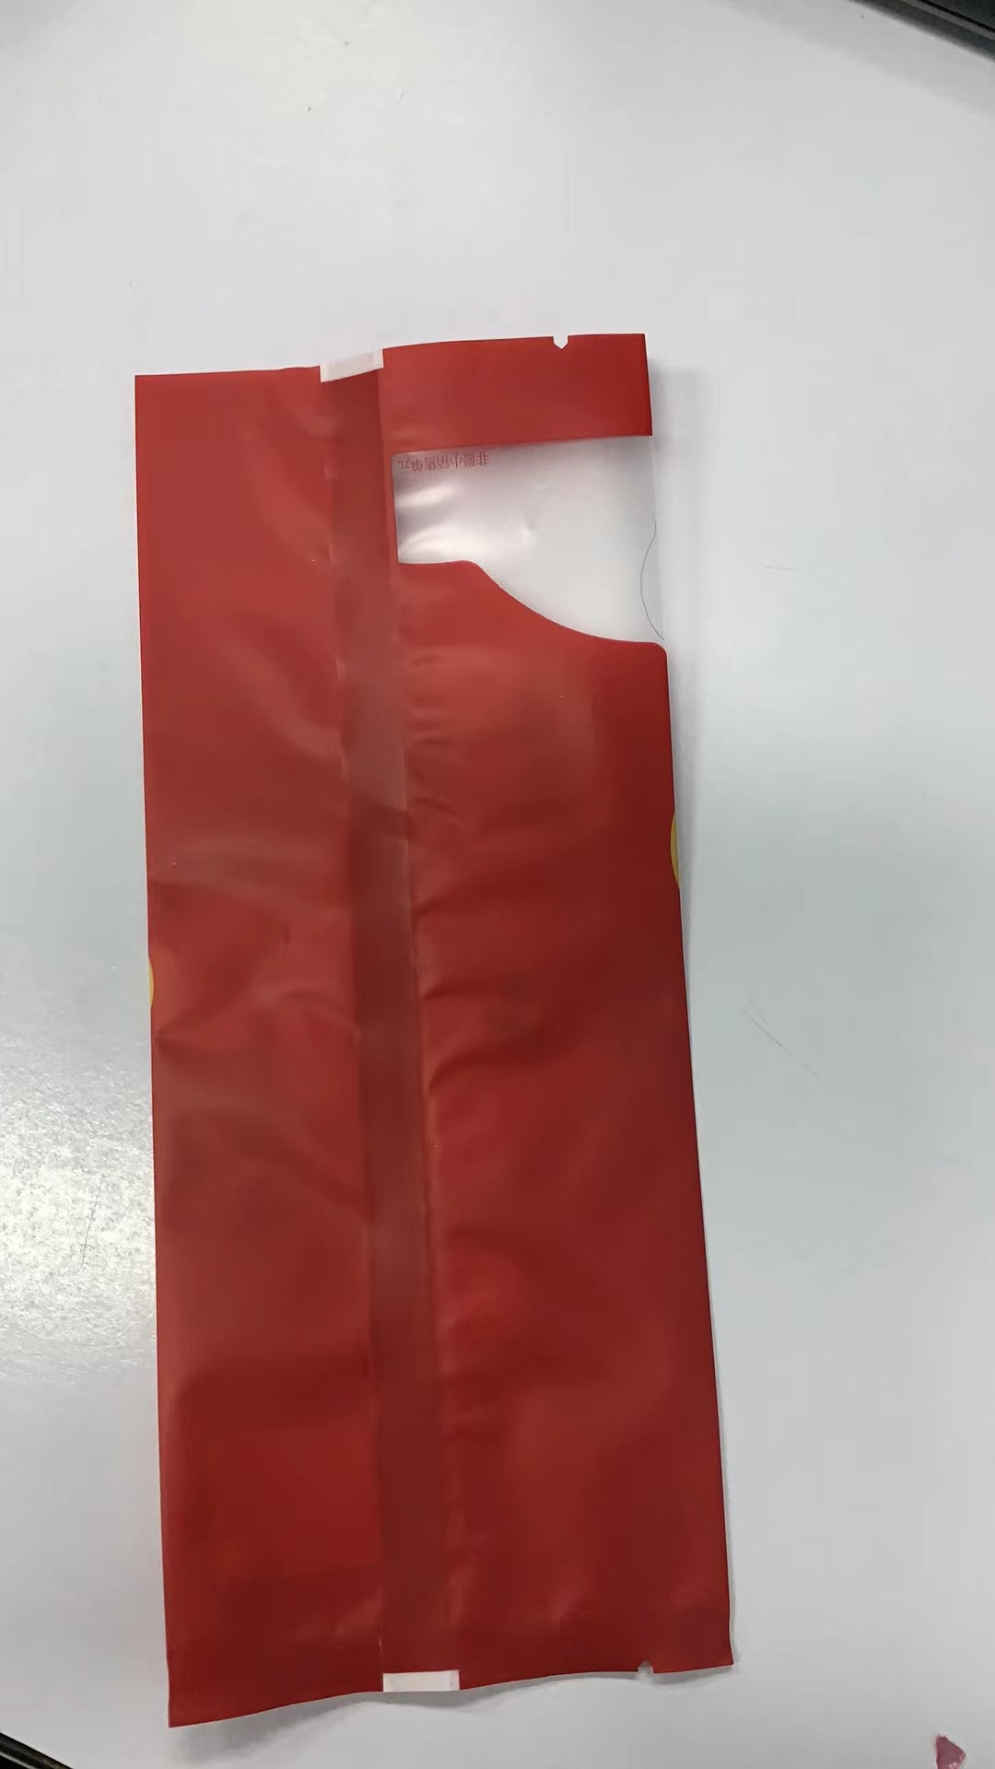
违反《质量标准》条款：
反馈人 | 李瑞笑 | 审核人 | 梁文斌 | 反馈时间 | 2023-11-20
备注(包括但不限于：工厂处理意见、同类信息反馈、整体质量趋势、其他质量相关反馈)

